Моя жизнь – его Победа!

Вот уже почти шестьдесят девять лет прошло с тех пор, как окончилась Великая Отечественная война. Но память о ней не уходит из сердца, бередят душу горькие воспоминания о погибших, дедах и отцах, матерях и сестрах. Недосчитались близких людей в каждой семье. Какой мерой измерить эту потерю? Около двадцати семи миллионов погибших, миллионы осиротевших детей. Сколько искалеченных судеб и разрушенных семей!
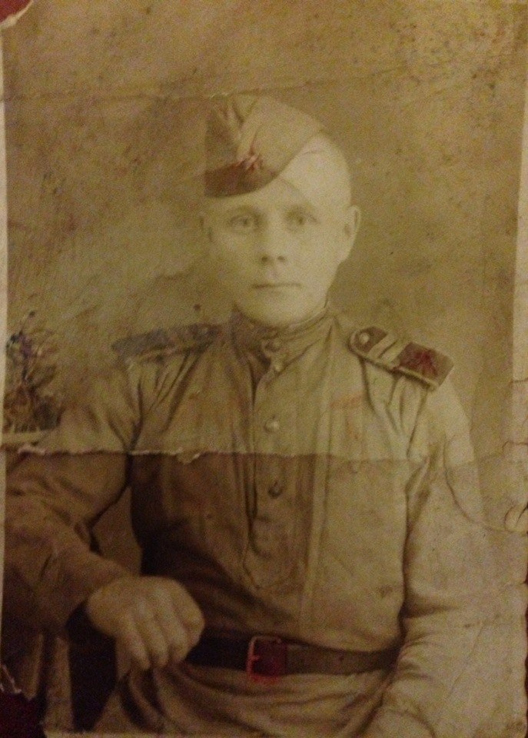
Не обошла эта война стороной и мою семью. Мой прадедушка был ее участником. В детстве я очень любила приходить к нему в гости, любила слушать его рассказы. Но самой большой радостью для меня было - рассматривать его медали, ордена. Я могла заниматься этим часами. Конечно, дедушка понимал, что я мало вспомню о его военных рассказах в будущем и поэтому перед смертью, написал мне письмо, где рассказывал о самой войне, и о жизни после нее. В конверте я нашла также вырезки из газет, где были статьи, посвященные ему, и фронтовые фотографии. И сейчас я бы хотела рассказать о своем герое.
Мой прадед, Фомичев Анатолий Евгеньевич, родился тридцатого октября тысяча девятьсот двадцать первого года в городе Вологда. По окончании школы в 1937 году устроился на работу на Вологодский паровозоремонтный завод (в наши дни – Вологодский вагоноремонтный завод) в литейный цех формовщиком. Но проработал там недолго, так как четырнадцатого апреля 1941 года был призван на военную службу. Прибыл служить на Западную Украину, в город Станислав, ныне Ивано-Франковск, в часть 2А противотанковой бригады, во взвод связи. Здесь-то и застала его Великая Отечественная война.
О том, как началась война, дедушка пишет следующее: «В четыре утра на нас напала Фашистская Германия. В это время я был в гарнизонном карауле. Как сейчас помню, как увидел самолеты фашистов, пролетавшие над моей головой. А я стоял как вкопанный и не до конца осознавал, что происходит. Потом все как в тумане. Помню только, как в 10 часов утра нас сняли с караула и привели в казармы, чтобы мы смогли позавтракать. Но этого сделать нам не удалось. Только мы сели за стол, как услышали шум. Это немецкие летчики бомбили по нашей казарме. Нас срочно увезли на машинах в лес.
Так и началась Великая Отечественная война, которая длилась с тысяча девятьсот сорок первого по тысяча девятьсот сорок пятый год. 1418 дней и ночей ожесточенных боев, временных неудач, поражений, а после успехов и побед».
В августе тысяча девятьсот сорок первого года под Киевом дедушка получил тяжелое ранение в левую ногу, а затем его еще и контузило взрывом снаряда. «Дело было ночью. Немцы теснили нас, и при очередной их атаке я и был ранен в левую ногу, затем меня контузило. Очнулся я только в полдень, в лазарете. Мне страшно хотелось пить, в горле пересохло. Но двигаться я не мог. После меня перевели в госпиталь, где я находился больше года», - так описывал дедушка это страшное событие.
В тысяча девятьсот сорок втором году в комиссии он получил справку, в которой было сказано, что его назначили на второй украинский фронт, где он и прослужил до окончания войны.
Когда закончилась Великая Отечественная война, дедушка вместе со своей частью находился в Чехословакии. Но для него война тогда не завершилась, продолжались бои местного значения. Немцы не сдавались. «Наша часть освобождала Чехословакию до 6 июня тысяча девятьсот сорок пятого года. В этот день нам отдали приказ, погрузиться в вагоны с боевой техникой. Нас повезли в Советский Союз. Мы проезжали Чехословакию, Польшу, Германию. Почти все города были разрушены. Ужаснее картины я не видел никогда. На все это было больно смотреть. Вот к чему привела война!»- пишет дедушка.

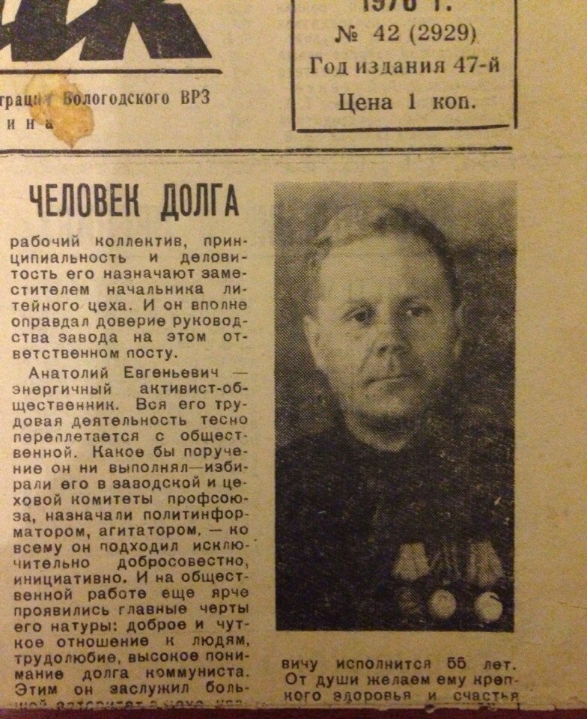
Их надежды на то, что они возвращаются домой, были разрушены. По прибытии в Советский Союз им отдали приказ отправляться на Дальний Восток воевать с Японией. Они направились в Монголию. Там к ним в часть прибыло пополнение, в основном это были казаки и узбеки, которые обучали русских, и дедушку в том числе, тактике ведения боев с Японией. Про то, как сражалась Красная армия с Японией можно узнать из следующих строк: « Восьмого августа тысяча девятьсот сорок пятого года в десять часов вечера нам отдали приказ перейти границу Монголии. Тут-то и началась война против японцев. Длилась она не очень долго, да и боев серьезных почти не было. Но нам пришлось очень трудно, потому что мы шли по сухим монгольским степям. Днем температура поднималась выше тридцати пяти градусов, и почти нигде не было воды. Нам не хватало продовольствия. За сутки мы проходили около семидесяти-восьмидесяти километров. Преодолев степи и горы, мы вышли к Желтому морю. Враг не ожидал этого. Поэтому уже третьего сентября тысяча девятьсот сорок первого года Япония капитулировала. Следовательно, закончилась и Вторая Мировая война. Мне же пришлось побыть еще какое-то время в г. Порт-Артур из-за нового раненья. И двадцать восьмого июля, наконец-то, вернулся на родину».
Мой дедушка прошел всю войну, несмотря на свое тяжелое ранение. Он получил инвалидность третьей степени и был признан нетрудоспособным. Очень тяжело пришлось ему в послевоенные годы, но он по-мужски выдержал новые испытания. Сила воли и характера помогли ему добиться и карьерных высот. Несмотря на свою инвалидность, он вернулся на завод, на котором работал до войны, и через несколько лет стал его заведующим. Также он был выбран главным председателем совета ветеранов войны и труда. Пройдя все ужасы войны, пройдя все трудности и лишения, пройдя потерю близких людей, он все же обрел свое счастье. Поэтому для меня мой дедушка - это настоящий герой, которым я очень горжусь!
Иногда мы не осознаём, какой ценой завоёвана наша свобода. Миллионы человеческих жизней положены на алтарь Победы. Перед этими смелыми и самоотверженными людьми мы всегда будем в неоплатном долгу. Наши бабушки и дедушки, прабабушки и прадедушки – все они настоящие герои. Они не раздумывали, спасая мир от насилия и жестокости. Они верили, что их дети и внуки будут жить в мире, будут счастливы.
Суворова Анастасия,
ученица 11 «А» класса
МОУ «СОШ №5» г. Вологды.
Учитель – Е.В. Седунова

